FATMA ALKAN ORTAOKULU TARİHÇESİ

Okulumuz ilk olarak 1983 yılında Nizip’in hayırsever işadamı Cevdet ALKAN tarafından annesi Fatma ALKAN adına sunmak üzere yaptırılarak Milli Eğitime bağışlanmıştır.

1989 yılından itibaren ilkokul ve İlçe Milli Eğitim Müdürlüğü bir arada çalışmıştır.
1997 yılında zorunlu öğrenim 8 yıla çıkarılınca yeni sınıflar açılmıştır.

2007 yılında şu anda içinde bulunduğumuz 9 derslikli ek bina yapılarak, 2007 2008 Eğitim Öğretim yılından itibaren ilköğretim okulu olarak faaliyete devam etmiştir.

20.06.2012 tarihinde İlköğretim ve Eğitim Kanunu ile 2012-2013 eğitim öğretim yılından itibaren bağımsız(müstakil) ortaokul olarak ilkokuldan ayrılmıştır.

Halen müstakil Fatma Alkan Ortaokulu olarak faaliyetine devam etmektedir.

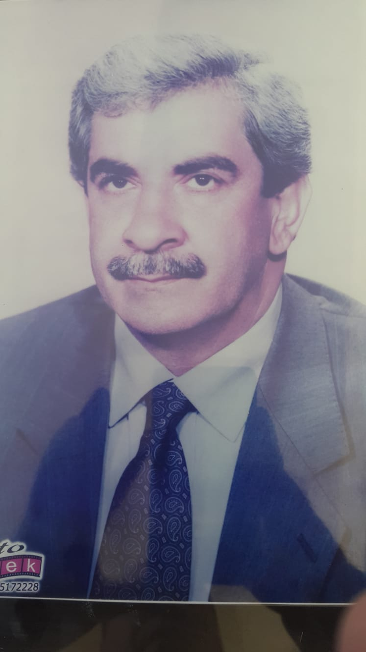

CEVDET ALKAN

